Как воспитать в детях любовь к естественным наукам?
Наверняка многим родителям хотелось бы, чтобы их дети учились с удовольствием, увлекались познанием мира, занимались исследовательской деятельностью и нашли себя в естественных науках. Сегодня речь пойдет о том, какие действия могут предпринять взрослые, чтобы малыши с раннего возраста заинтересовались физикой, химией, биологией или географией.
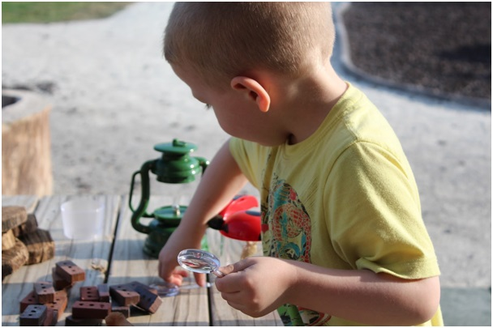
Несколько простых советов, которые помогут воспитать в ребенке любовь к наукам:
- Любое увлечение ребенка так или иначе связано с наукой
Помогите детям посмотреть на любимые игры с научной точки зрения. Кулинария — это самая настоящая химия. Конструирование невозможно без знания физики. Если ребенку нравится ловить бабочек, наблюдать за белками в лесу или играть в доктора, расскажите ему о биологии. Естественные науки окружают нас, на них построены все процессы в жизни, и для каждого ребенка найдется самая любимая и интересная наука.
- Не стоит слишком полагаться на детский сад
К сожалению, образовательная программа довольно редко предусматривает проведение интересных опытов или экскурсий — того, что могло бы увлечь детей на их исследовательском пути. Поэтому старайтесь сами почаще устраивать для детей походы в музеи, посещайте детские научные мероприятия, кружки, пробуйте экспериментировать дома. Разумеется, все эксперименты и опыты должны быть безопасными и соответствовать возрасту ребенка.
- Научные явления повсюду
Пользуйтесь каждой удобной возможностью, чтобы беседовать с ребенком о природе, ее явлениях и закономерностях. На прогулке вместе наблюдайте за жизнью парка. В транспорте расскажите о работе автомобиля или устройстве светофора. С готовностью отвечайте на вопросы ребенка, заводите беседу сами: “А ты знаешь, почему летом идет дождь, а зимой снег?” В мире столько всего интересного! Ваша любознательность и постоянные поиски познавательного вокруг непременно “заразят” и ваших детей.
- Избегайте ошибочных суждений и стереотипов
Многие привыкли считать, что интересоваться науками — скучный удел “зубрил” и “ботаников”, что научная деятельность не слишком прибыльное занятие. Дети невольно усваивают такие стереотипы, теряя всякий исследовательский интерес. Расскажите ребенку о том, что глубокие познания в физике или химии могут пригодиться во многих перспективных профессиях (инженер, провизор), увлечение географией позволит путешествовать и знакомиться с новыми странами. Дети должны быть не только увлечены, но и мотивированы. Найдите способы мотивации, которые подойдут именно вашему ребенку.
- Энциклопедии — то, что всегда должно быть для ребенка в свободном доступе
Сейчас можно найти познавательные справочники о науках даже для самых маленьких детей. Ребенок, привыкая перед сном читать о космосе или человеке вместо обычных сказок или мультфильмов, имеет больше предпосылок для формирования устойчивого интереса к обучению и естествознанию. Если у него возник вопрос, не спешите на него отвечать, предложите вместе поискать ответ в энциклопедии. Ребенку, умеющему читать, предложите искать ответы на интересующие вопросы самостоятельно. Это поможет сформировать навык поиска информации в первоисточниках, умение самому удовлетворять свой интерес и потребность в познании.
- Применение теории на практике
Позвольте и научите детей пользоваться своими научными познаниями в повседневной жизни. Пусть ребенок лепит или рисует планеты и дарит их близким, сделает динозавра из картона в детский сад, приготовит мороженое и угостит вас и т.д. Знания ценны сами по себе, но куда важнее уметь правильно ими распоряжаться.
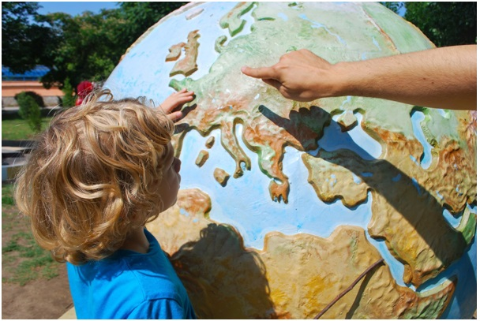
Опыты в домашних условиях непременно вызовут у детей восторг и интерес к новым экспериментам и исследованиям. Что им можно предложить?
- Посадить растение
Это может быть все, что попадет под руку: лук, лимонная косточка, картофельный клубень или черенок бабушкиной герани. Если ребенку понравится наблюдать за растениями, можно усложнять опыты, выращивая разные сорта зерновых, сравнивая их и изучая. Возможно, ваш ребенок с удовольствием будет разводить петрушку или укроп у вас на балконе.
- Раскрасить настоящие цветы
Для этого понадобится несколько белых гвоздик, а также соответствующее им количество емкостей с водой и пищевых красителей разного цвета. Каждый цветок помещается в отдельную емкость, стебель предварительно слегка подрезается. В каждую емкость добавляется краситель. Осталось подождать немного и наблюдать, как белоснежные гвоздики приобретают разные оттенки.
- Смешать масло и воду
В емкости должно быть равное количество воды, масла и воздуха. Химическая несовместимость двух жидкостей позабавит детей. Дальше можно добавить в емкость с водой и маслом пищевой краситель, эффект также им понравится. Ну и напоследок предложите ребенку поместить емкость в мороз на пару часов. Вода (то есть лед) и масло поменяются местами. Все эти действия непременно сопровождайте пояснениями, ведь это вовсе не волшебство, это — химия.
- Создать радугу
Прекрасный опыт, благодаря которому дети познакомятся с физикой и непременно полюбят ее. В неглубокую и прозрачную емкость с водой нужно частично погрузить зеркало под наклоном, затем на него посветить фонариком так, чтобы свет отразился от зеркала и попал на лист бумаги. Предложите ребенку самому поискать нужный ракурс и наклон, чтобы "поймать" самую настоящую радугу. Можно упростить задачу, используя только фонарик и CD-диск.
- Вырастить кристалл
Кусочек нитки или проволоки помещается в насыщенный раствор соли (т.е. в такую соленую воду, что соль уже не может в ней растворяться). Через несколько дней ребенок сможет достать из воды свой собственный кристалл. Можно купить готовый набор для этого опыта, но куда интереснее сделать все с самого первого шага самим.

Наука может быть увлекательной, забавной, веселой и волшебной. В то же время наука — это интеллектуальный багаж, который помогает стать образованным человеком, интересным собеседником, высокооплачиваемым профессионалом в своем деле. Дружить с естественными науками, увлекаться ими — значит узнавать мир вокруг себя и внутри себя, быть в гармонии с миром.
Желаем вашему ребенку как можно больше увлекательных открытий!

